# **AIRLESSCO SPRITZVERLÄNGERUNGEN**

Tools zur Erweiterung des Spritzbereiches sind ideal für schwer zu erreichende Bereiche wie Laibungen, Treppenaufgänge und Gewölbedecken. Vergrößern Sie Ihre Reichweite und spritzen Sie effizienter, ohne Leitern oder Gerüste. Airless-Düsen- und Spritzverlängerungen können direkt an eine Airless-Pistole angeschlossen werden. Damit eignen sie sich hervorragend für das Spritzen von Decken, Auskragungen und Terrassen.

---

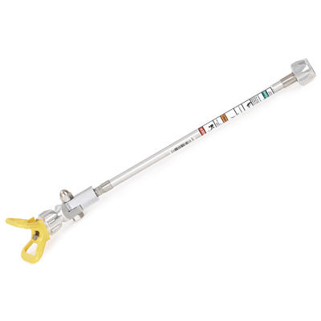

| Accessories Details | |
| --- | --- |
| **Düsenverlängerungen „G“-Gewinde** | |
| **TEILENUMMER:** | 865609 - 6" (15,2 cm) |
|  | 865602 - 12" (30,5 cm) |
|  | 865603 - 18" (45,7 cm) |
|  | 865604 - 24" (61,0 cm) |
| **VERFÜGBARKEIT:** | Nordamerika, Mittel- und Südamerika, Europa, Naher Osten, Afrika, Asien, Australien |
| **TEILENUMMER:** | 865606 - 36" (91,4 cm) |
| **VERFÜGBARKEIT:** | Europa, Naher Osten Afrika |

---

| accessories-category | |
| --- | --- |
| title | **MEHR ZUBEHÖRTEILE** |
| types | * sprayguns * hoses * spraytips * extensions * fluids * filters * hvlp * striping * other |

| Metadata | |
| --- | --- |
| Title | Airlessco Spritzverlängerungen | Airlessco.com |
| Description | Airlessco Professional Airless-Spritzgeräte – Konzipiert für Leistungsstärke. Gebaut für die Ewigkeit. |
| Locale | /emea/de |